El ARI (Asterisk REST Interface) es una API poderosa y flexible que permite a los desarrolladores controlar y gestionar llamadas y canales de Asterisk mediante HTTP y WebSocket. ARI está diseñado para proporcionar acceso programático a la funcionalidad central de Asterisk, permitiendo a los desarrolladores crear aplicaciones de comunicaciones complejas.

Aquí hay un resumen de lo que puedes hacer con ARI de Asterisk:

### Gestión de Canales

1. **Crear Canales**: Puedes crear nuevos canales para iniciar llamadas.

2. **Manipular Canales**: Puedes realizar operaciones como colgar, desviar, o unir canales.

3. **Suscripción a Eventos**: Puedes suscribirte a eventos de canales para recibir notificaciones sobre cambios en el estado del canal.

4. **Enviar DTMF**: Puedes enviar tonos DTMF a través de un canal.

### Manejo de Puentes

1. **Crear y Eliminar Puentes**: Puedes crear puentes (bridges) para unir múltiples canales.

2. **Agregar y Remover Canales en Puentes**: Puedes añadir o quitar canales de un puente.

3. **Administrar Mixes de Audio y Video**: Puedes controlar cómo se mezclan el audio y el video en los puentes.

### Manejo de Aplicaciones

1. **Ejecutar Aplicaciones**: Puedes iniciar aplicaciones Asterisk en canales.

2. **Interacción con Aplicaciones Personalizadas**: Puedes crear aplicaciones personalizadas y manejarlas mediante ARI.

### Control de Reproducción y Grabación

1. **Reproducir Audio**: Puedes reproducir archivos de audio en canales y puentes.

2. **Grabar Audio**: Puedes iniciar y detener la grabación de audio en canales y puentes.

### Mensajería y Texto

1. **Enviar Mensajes de Texto**: Puedes enviar mensajes de texto entre canales y endpoints.

2. **Recibir Mensajes de Texto**: Puedes suscribirte para recibir mensajes de texto.

### Manejo de Stasis

1. **Entrar y Salir de Aplicaciones Stasis**: Los canales pueden entrar y salir de aplicaciones Stasis para un control más granular.

### Interacción con Endpoints

1. **Enumerar Endpoints**: Puedes listar endpoints disponibles.

2. **Gestionar Estado de Endpoint**: Puedes obtener y manipular el estado de los endpoints.

### Ejemplo de Uso

Aquí hay un ejemplo básico de cómo puedes usar ARI para crear un canal, unirlo a un puente y reproducir un archivo de audio:

1. **Crear un Canal**:

```http

POST /ari/channels

Content-Type: application/json

{

"endpoint": "SIP/100",

"app": "myapp",

"channelId": "mychannel"

}

```

2. **Crear un Puente**:

```http

POST /ari/bridges

Content-Type: application/json

{

"type": "mixing",

"bridgeId": "mybridge"

}

```

3. **Añadir Canal al Puente**:

```http

POST /ari/bridges/mybridge/addChannel

Content-Type: application/json

{

"channel": "mychannel"

}

```

4. **Reproducir un Archivo de Audio**:

```http

POST /ari/bridges/mybridge/play

Content-Type: application/json

{

"media": "sound:demo-congrats"

}

```

### Herramientas y Bibliotecas

Existen varias bibliotecas y herramientas que pueden ayudarte a interactuar con ARI de manera más sencilla, incluyendo:

- **Node.js**: [node-ari-client](https://github.com/asterisk/node-ari-client)

- **Python**: [ari-py](https://github.com/asterisk/ari-py)

- **Java**: [ari4java](https://github.com/l3nz/ari4java)

- **PHP**: [phpari](https://github.com/voipinnovations/phpari)

### Recursos Adicionales

- **Documentación Oficial de ARI**: [Asterisk ARI Documentation](https://wiki.asterisk.org/wiki/display/AST/Asterisk+13+ARI+and+AMI+Examples)

- **Tutoriales y Ejemplos**: La comunidad de Asterisk y diversas plataformas como GitHub tienen ejemplos y tutoriales para diversas integraciones y usos de ARI.

Con ARI, tienes la capacidad de construir soluciones de comunicación altamente personalizadas y sofisticadas que pueden integrar y automatizar diversas funcionalidades de Asterisk.

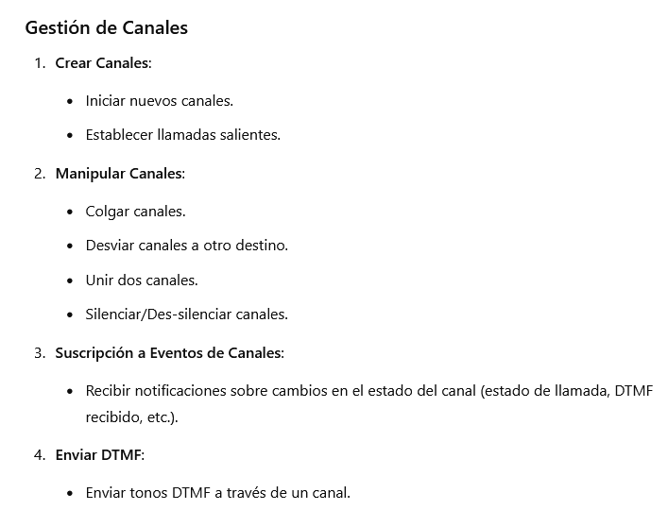

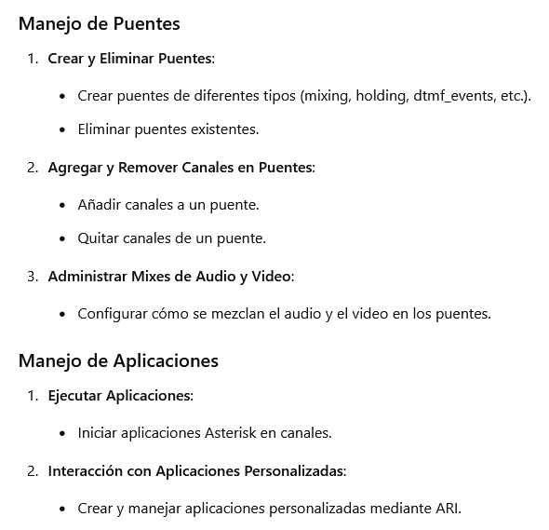

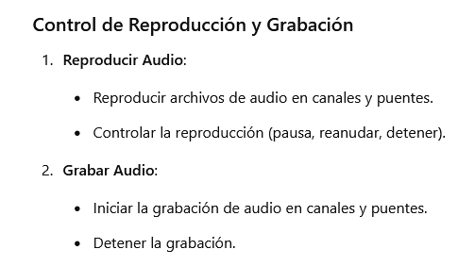

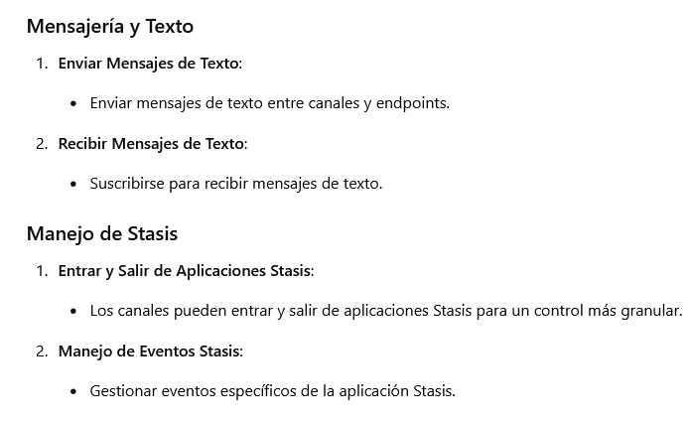

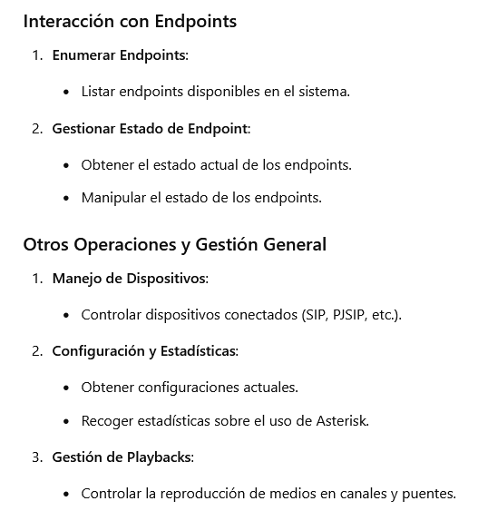

Que es lo que tengo que aprender de Asterisk para dominarlo

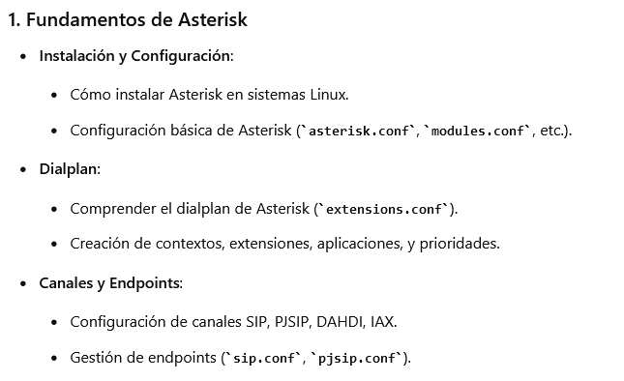

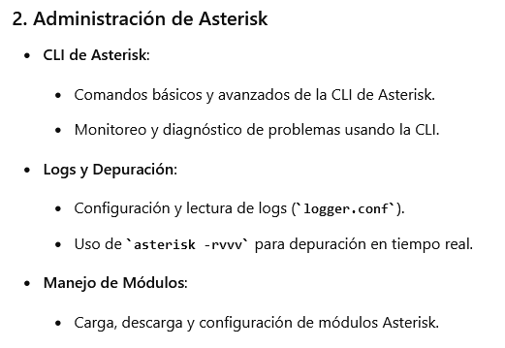

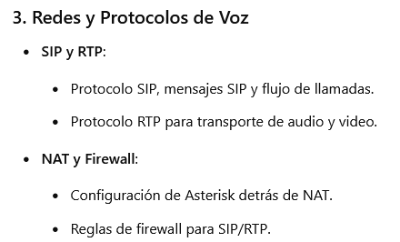

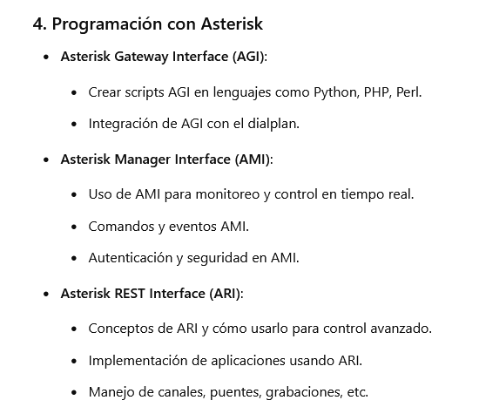

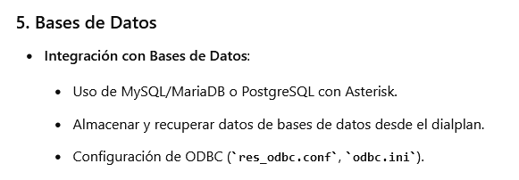

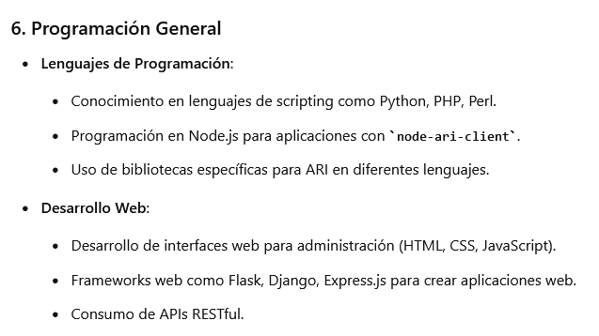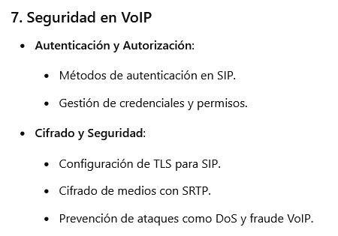

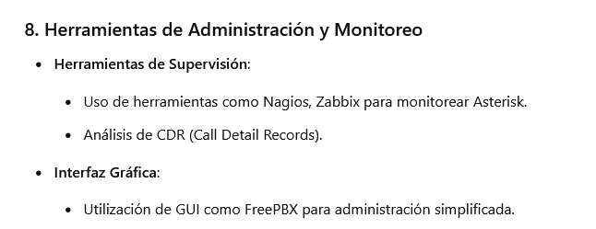

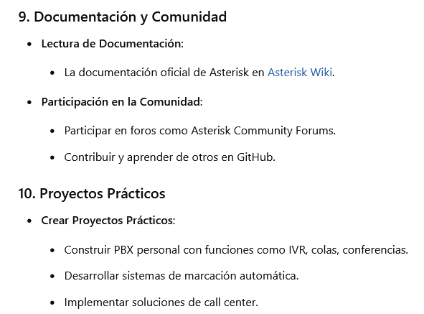

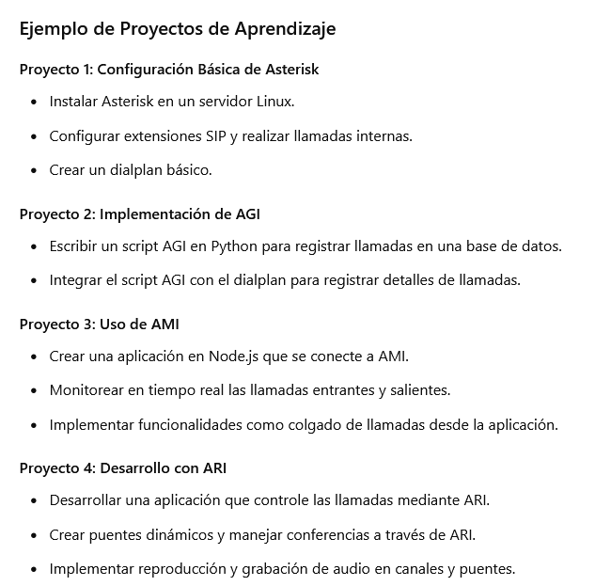

Todo lo que puedo hacer con Asterisk

